**Comunicar, nº 58, v. XXVII, 2019 | Revista Científica de Educomunicación | ISSN: 1134-3478; e-ISSN: 1988-3293** [**www.revistacomunicar.com**](http://www.revistacomunicar.com/) **|** [**www.comunicarjournal.com**](http://www.comunicarjournal.com/)

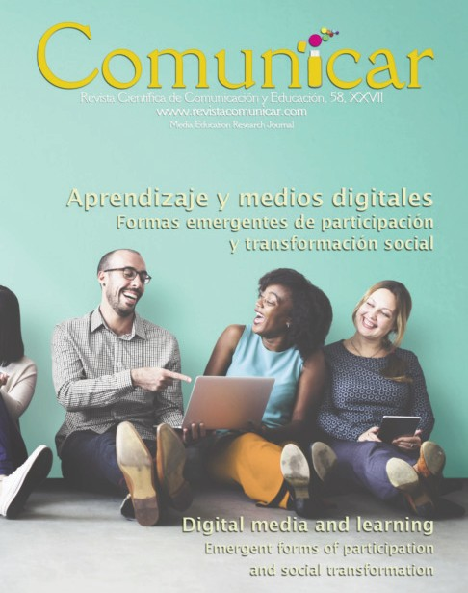

**La influencia de los jugadores de videojuegos online en las estrategias publicitarias de las marcas. Comparativa entre España y Corea**

**eGamers’ influence in brand advertising strategies. A comparative study between Spain and Korea**



Dr. Carlos Fanjul-Peyró es Profesor Contratado Doctor del Departamento de Ciencias de la Comunicación de la Universidad Jaume I de Castellón (España) (fanjul@uji.es) (https://orcid.org/0000-0001-5940-5270)

Dra. Cristina González-Oñate es Profesora Contratada Doctora del Departamento de Ciencias de la Comunica- ción de la Universidad Jaume I de Castellón (España) (onate@uji.es) (https://orcid.org/0000-0003-3509-0117) Pedro-Jesús Peña-Hernández es Graduado en Publicidad y Relaciones Públicas de la Universidad Jaume I de Castellón (España) (al287790@uji.es) (https://orcid.org/0000-0003-2436-3095)

**RESUMEN**

El negocio de los eGames (videojuegos online) en España ha conseguido más de 1,8 billones de euros de beneficio en el año 2016. La publicidad no es ajena al potencial de este mercado y las marcas estudian cuáles son las mejores formas de acercarse y adaptarse al entorno de los eGames. En el presente trabajo se analizan las estrategias publicitarias más eficaces para las marcas en el mundo de los videojuegos en red. Para ello, se han investigado a los jugadores (eGamers) a través de una encuesta de 60 preguntas que abordaban cuestiones como hábitos lúdicos, visionado de publicidad en los juegos, compra de artículos anunciados o publicidad en competiciones. El mismo cuestionario se ha realizado tanto a jugadores coreanos, ya que la industria de los video- juegos en Corea del Sur es la más avanzada del mundo, como a jugadores españoles, al ser España el cuarto país europeo en eGames y ser nuestro objeto de estudio. Tras la investigación, algunos de los resultados más relevantes indican que la publicidad online convencional no llama la atención a los consumidores «gamers» y se determina que la mejor estrategia se basaría en la pre- sencia de marca a través de productos prescritos o utilizados por los «gamers» profesionales, ya que los espectadores, a la vez que ven las partidas, observan qué elementos usan los jugadores.

**ABSTRACT**

The eGames business (online video games) in Spain generated more than 1.8 trillion euros in profits in 2016. Advertising is no stranger to the potential of this market, and brands study the best ways of approaching and adapting to the world of eGames. In this report, we analyze which the most effective advertising strategies for brands in the online video game world are. To do this, the players (eGamers) answered a 60 question survey that addressed issues such as playful habits, the viewing of advertisements in games, the purchase of advertised items and advertising in competitions. Korean and Spanish players answered the same questionnaire considering that South Korea has the most advanced video game industry in the world and Spain is the fourth European country in eGames and our subject of study. After the investigation, some of the most relevant results indicate that conventional online advertising does not attract the attention of gamers as consumers. We determined that the best strategy would be based on brand presence through products that are prescribed or used by professional gamers, since spectators, as they watch the games, also observe what elements and accessories the players use.

**PALABRAS CLAVE | KEYWORDS**

Videojuegos en red, deportes electrónicos, publicidad en videojuegos, contenidos de marca, estrategias, publicidad, jugador español, jugador coreano.

eGames, eSports, advergame, branded content, strategies, advertising, Spanish gamer, Korean gamer.



Recibido: 2018-05-21 | Revisado: 2018-07-04 | Aceptado: 2018-08-01 | Preprint: 2018-11-15 | Publicado: 2019-01-01 DOI https://doi.org/10.3916/C58-2019-10 | Páginas: 105-114

# Introducción y estado de la cuestión

**Comunicar, 58, XXVII, 2019**

Los videojuegos han obtenido más de 200 millones de dólares de beneficio por patrocinios y más de 150 millo- nes por publicidad convencional, según datos obtenidos en el 2017 «Global Games Market per Region» realizado por Newzoo (2016a) y basado en datos de 2016 (Newzoo es el proveedor líder de inteligencia de mercado que abarca los juegos globales, eSports y mercados móviles, con investigaciones en el ámbito de los videojuegos), que además afirma en su 2017 «Global Esports Market Report» (Newzoo, 2016b) que el «gaming» es uno de los pasa- tiempos favoritos de los «millennials» (jóvenes nacidos a partir de los años 80; esa «complicada» audiencia que las marcas ansían conquistar).

En el negocio de los videojuegos siempre ha estado presente la publicidad. No obstante, es durante estas dos últimas décadas cuando el «juego», por el desarrollo y consolidación de Internet, ha evolucionado geométricamente y la publicidad debe adaptarse y ser consciente del potencial de negocio que esto conlleva (Scalvinoni, 2012; Sempere, 2016). Son las propias marcas –ya sean medios de comunicación, plataformas, firmas de electrónica o telefonía– las que desde hace unos años están apostando por lo que hemos acuñado como los eGames (videojuegos electrónicos que se juegan online).

# Los videojuegos en red (eGames) en España

Estando en noveno lugar en el ranking mundial y en cuarto puesto con respecto al marco europeo –por detrás de Alemania, Reino Unido y Francia, en orden descendente de ingresos–, la industria de los videojuegos en red en España ha recaudado más de 1,8 billones de euros de beneficios en 2016 (Newzoo, 2017). Según el estudio del

«Infographic Spanish Games Market 2016», la población española contaba con 47,2 millones de personas de las cuales 36 millones eran internautas y 24 millones de ellos eran jugadores (gamers: personas que juegan a través del móvil, PC o dispositivos digitales análogos tipo consolas o tabletas). Y el 1º Observatorio de Deporte Electrónico en España 2016, realizado por Arena Media, afirma que: 1) 1 de cada 2 jugadores españoles gasta dinero en los eGames y no solo se lo descarga o juega online de forma gratuita; 2) El gasto promedio de jugador por año es de 130 euros;

3) 2 de cada 3 internautas en España juegan a algún tipo de videojuego en cualquier dispositivo.

Además, según el Libro Blanco del Desarrollo Español de Videojuegos 2016, realizado por DEV (Asociación Española de Empresas Productoras y Desarrolladoras de Videojuegos y Software de Entretenimiento), el 40% de estos ingresos son gracias a diferentes fuentes alternativas, como el desarrollo de terceros, la venta de servicios y la formación. Sin embargo, establece que el 34% de los ingresos provienen de la venta digital, es decir, videojuegos que se juegan de forma online. Y otro 10%, de la publicidad en los videojuegos «free to play». Con estos datos pode- mos ver cómo la industria que antes se basaba en la venta física y la utilización de dispositivos como la PlayStation (anterior «reina» de los dispositivos para videojuegos) ahora ha cambiado y que el «nuevo rey» es Internet, con el ordenador como dispositivo estrella. La era digital se ha consolidado a pesar de que se sigan usando consolas, pero con conexión a Internet (Pérez-Latorre, 2012; Salva-Ruiz & al., 2016).

Pero el uso de las pantallas y los videojuegos va más allá. En la actualidad, el consumo multipantalla o uso simul- táneo de varios medios o dispositivos es una realidad que tenemos que asumir y aprovechar. En este sentido, hay que ser conscientes de que uno de cada tres jugadores alterna las cuatro pantallas (televisión, ordenador, tabletas y smartphones) (Vivian, 2017; Sempere, 2016; Parra, 2009).

# Los deportes electrónicos (eSports) y los MMO juegos (MMO games)

En la actualidad, la unión del PC u ordenador con la venta digital y la competición, dan lugar a los denominados eSports. Este término fue acuñado por el Instituto de Arena Media en 2016 en el 1º Observatorio del Deporte Electrónico en España. En este estudio, se utilizan las palabras «deporte electrónico» en el título, referidas a los eSports, por lo que en la propia cabecera ya nos dice que los eSports son las competiciones que se juegan a través de la pantalla del ordenador y/o consola.

Más allá de las audiencias, los deportes electrónicos tienen detrás unos valores que permiten a las marcas formar parte de este mundo para adherirse a ellos o reformar los de la marca, si son similares en valores. Estos juegos tienen un componente estratégico que atrae a personas con este tipo de habilidades que saben trabajar en equipo y que tienen dotes de liderazgo (Sedeño, 2010). Además, estos juegos son vanguardistas en cuanto al diseño y al espec- táculo que están dando. Por otro lado, la pieza fundamental del origen de los deportes electrónicos es la comunidad, dado que en sus inicios no contaba con grandes empresas que apoyaran estas competiciones de manera económica (Márquez, 2017).

El análisis de Newzoo (2016b) se centró principalmente en los videojuegos de ordenador: «League of Legends (LoL)», «Counter-Strike: Global Offensive», «Dota 2» y otros juegos multiplataforma como «Overwatch» y

**Comunicar, 58, XXVII, 2019**

«Hearthstone», todos estudiados sobre 10 países, entre ellos España. Estos videojuegos forman parte de la denomi- nada categoría MMO «Massive Multiplayer Online games», los cuales configuran las competiciones eSports. No obstante, dentro de los videojuegos MMO, existen las siguientes subcategorías:

* MOBA (videojuegos de batalla y estrategia colectiva: «LoL», «Dota 2», etc.).
* MMORPG (videojuegos de rol multijugador online: «World of Warcraft», «Final Fantasy», etc.).
* «Shooter» (videojuegos «de tiros» con armas: «Call of Duty», «Overwatch», «Counter-Strike», etc.).
* Videojuegos de estrategia («Starcraft», «Clash of Clans», etc.).
* Videojuegos de lucha («Street Fighter», «Dragon Ball», etc.).
* Videojuegos de deporte (FIFA, NBA, «Grand Slam Tennis», etc.).
* Otros («Hearthstone», etc.).



**Más allá de las audiencias, los deportes electrónicos tienen detrás unos valores que permiten a las marcas formar parte de este mundo para adherirse a ellos o reformar los de la marca, si son similares en valores. Estos juegos tienen un componente estratégico que atrae a personas con este tipo de habilidades que saben trabajar en equipo y que tienen**

**dotes de liderazgo.**

# Estrategias publicitarias

**actuales en España**

En el marco actual de la publicidad en el sector de los videojuegos en red en España, las principales tácticas que se

están desarrollando son el

patrocino y los contenidos de

marca (branded content). En

este país, el sector de los video- juegos en red (eGames) y los deportes electrónicos (eSports) está experimentando un gran avance, pero aún no existe un modelo de negocio a seguir. L

o

bueno de este territorio para las marcas es que, al ser nuevo, las normas no están dictadas o asentadas, como puede ser en otros patrocinios deportivos. Por lo tanto, incita a una riqueza o abundancia mucho más importante por parte de las ligas o los equipos a hacer activaciones y entradas diferentes de las marcas (Cavusgil & al., 2017; Muros & al., 2013).

Los tipos de colaboraciones estrellas son patrocinios de eventos y torneos como Red Bull a nivel internacional (competición del videojuego «Starcraft») o «Domino´s» a nivel amateur nacional en España, llamado «Go4LoL» (competición del videojuego «League of Legends») o el patrocinio de equipos con marcas como Phone, que es un fabricante de periféricos (dispositivos de hardware a través de los cuales el ordenador puede interactuar con el exte- rior, como el ratón o el teclado) y que ha estado siempre apoyando a muchos equipos. En 2016, una gran marca como Vodafone apostó por un equipo para hacerlo ganador nacional; el equipo G2 Vodafone. Otro ejemplo es el de El Corte Inglés, organizando campeonatos dentro de sus edificios que le trae tráfico a la tienda y a la compra de productos; o Media Markt con competiciones online y finales en sus tiendas, con el mismo propósito de redirigir trá- fico a sus tiendas. Orange organizó en agosto de 2017 competiciones propias de la mano de la NSL (Martín, 2010; Gutiérrez, 2017).

Debido a la mayor generación de otro tipo de contenidos gracias a un territorio que aún no ha sido explotado con toda su potencialidad en España, se crean contenidos creativos no vistos con anterioridad, como el caso de Vodafone de la mano de MTV, que retransmitió un documental llamado «Gamers» del equipo G2 Vodafone y emi- tido por MTV, como si se tratara de Gran Hermano, dirigido a un público más genérico. Este fue el intento de Vodafone de comunicar o trasladar el movimiento fan o forofo, propio del público que se encuentra dentro del mundo de los videojuegos en red y que son jugadores, a un público que no está tan familiarizado con este mundo. Tuvo éxito en términos de audiencia tanto en cuota televisiva como en otras plataformas donde se distribuyó este contenido teniendo cobertura en otras audiencias (Selva, 2009; Sánchez, 2017; Çinar, 2018).

Por otro lado, existen muchos ejemplos sobre marcas que patrocinan competiciones por el resto del mundo como «Intel Extreme Masters», una serie de torneos de deportes electrónicos que empezó en 2007 y que se ha ido

# La inversión en deportes electrónicos (eSports)

jugando en diferentes países alrededor del mundo, patrocinado por la marca Intel. Pero no solo «juegan» marcas tecnológicas en este territorio. Una de las primeras grandes marcas en patrocinar ligas o torneos fue Coca-Cola, que ha sido uno de los dos colaboradores mundiales de la liga LCS durante muchos años, a través de Coca-Cola Zero. Esto le ha permitido crear su propio mundo de deportes electrónicos con plataformas digitales como Twitter con la cuenta @CokeEsports, con más de 300.000 seguidores, canal de YouTube, etc. Pero también ha creado su pro- pio «Team Coca-Cola» para el videojuego «Call of Duty: Advanced Warfare», organizado por la MLG o «Mayor League Gaming», el líder mundial en organización profesional de deportes electrónicos. Movistar también ha crea- do su propia página web sobre este tipo de contenidos (León, 2017; Yuste, 2016).

**Comunicar, 58, XXVII, 2019**

El caso de Media Pro y la LVP es un claro ejemplo de cómo empresas españolas invierten en deportes electró- nicos. La LVP o Liga de Videojuegos Profesional es una liga que nace nacionalmente queriendo exportar su modelo

y reproducirse en otros países, y terminó siendo la liga nacional más grande a nivel europeo. El grupo audiovisual Media Pro compró la mayoría de las acciones de esta organizadora de ligas. Según declaraciones de LVP en rueda de prensa, esta inversión de casi 5 millo- nes de euros tiene el objetivo de «profesionalizar, expandir



**La publicidad online convencional no llama la atención a los consumidores jugadores, pero los productos prescritos**

**por los jugadores profesionales son eficientes. Los jugadores aficionados se fían del criterio de los profesionales y, si bien son críticos y saben que tener esos productos no les hará ganar las competiciones, declaran que saben que son productos de calidad. Esto se debe a un componente aspiracional. Por otro lado, el factor competitivo, que se incrementa más aún en los jugadores surcoreanos, y el afán de superación personal hacen que quieran obtener mejores productos para alcanzar a sus «héroes» o modelos a seguir.**

e impulsar la competición»,

contando con mayores recur- sos para los departamentos de marketing y patrocinios. Esto tiene un beneficio para los

equipos, pero no se acaba de

profesionalizar la industria por

lo que las audiencias se dis-

persan y no podemos hacer vinculaciones tan claras como el Santander a la Fórmula 1 o ovistar al ciclismo. No obstan-

M

te, esto sí pasa en Corea del Sur, con marcas como Samsung muy vinculadas en el inconsciente de la audiencia a los videojuegos en red por su famo- so equipo «Samsung Galaxy White».

Sobre el mismo tema pero a la inversa, la empresa GAME, que se dedica a la venta de videojuegos en Gran Bretaña, fagocitó SocialNAT, una plataforma española en la que se retransmiten eSports. Aquí vemos como empre- sas del extranjero muestran interés y ven beneficios en el visionado de los deportes electrónicos en España (Cavusgil & al., 2017; Osorio, 2016; Costa-Sánchez & al., 2017).

Twitch.tv es la plataforma líder en retransmisión de partidas de deportes electrónicos a nivel mundial. Plataformas como Amazon pagan por adherir estas audiencias a su público. Mediante un comunicado hecho desde la propia plataforma el 25 de agosto de 2014, el CEO de la empresa declaró que Amazon les había comprado la empresa, por la cantidad de 970 millones de dólares, según el portal «Media Trends». En 2016, Amazon lanzó una promoción en la que los que se suscribieran a «Amazon Prime» tenían derecho a consumir Twitch.tv gratuitamente (Leiva & al., 2017).

Por otro lado, Facebook se ha aliado con Blizzard para retransmitir partidas de Blizzard en Facebook, noticia de la que se han hecho eco plataformas de actualidad en videojuegos en red como IGN España en su página web. Y siguiendo con Facebook, una noticia actual es la cooperación de éste con otro colaborador internacional, la ESL, plataforma mundial de visionado de deportes electrónicos que compite contra Twitch por ser líderes mundiales en

la transmisión de los deportes electrónicos. De esta forma, Facebook se ha alineado con ESL para emitir deportes electrónicos en directo, según la plataforma «Thegamersports», y de esta forma, Facebook se asegura potenciar la construcción de audiencias en tiempo real, que actualmente es lo que todas las plataformas de la industria digital están intentando generar en la nueva era digital (Gutiérrez, 2017; Rodríguez, 2016; Valderas, 2016).

**Comunicar, 58, XXVII, 2019**

# Material y métodos

Esta investigación partió con el objetivo general de analizar los videojuegos en red en España, así como el com- portamiento de la industria y de la publicidad en los mismos. Como objetivos específicos, se pretendía definir el per- fil del jugador español y su conducta ante la publicidad y las marcas aparecidas en los juegos y las competiciones. La comparativa con el jugador coreano se realizó con el objetivo de tener a éste último como referente del jugador avanzado (ya que Corea es el país con más seguidores de este tipo de juegos) y poder analizar qué estrategias publi- citarias podrían ser más eficaces para este tipo de público objetivo y su posible aplicación a las estrategias publicita- rias de marcas dirigidas a un público español.

Con el objetivo de analizar cuáles son las estrategias publicitarias más eficaces para las marcas en el mundo de los videojuegos en red, se decidió investigar y comparar las rutinas de juego, el visionado de publicidad, los com- portamientos de compra y la opinión de imagen de marca de jugadores españoles (nuestro objeto de estudio) y juga- dores coreanos (donde la cultura del jugador en red está más asentada). Para realizar la investigación, se optó por la técnica del cuestionario online. El cuestionario es una técnica cuantitativa consistente en investigar una muestra de sujetos representativos de una población. Las ventajas de este método de recolección de datos son que permite obtener información de casi cualquier colectivo, además de que nos facilita la estandarización de los datos, es decir, podremos tratarlos informáticamente y analizarlos según estadísticas (Hernández & al., 2003). Se consideró que el mejor medio para alcanzar al universo objeto de estudio era Internet. Gracias al cuestionario online, se puede alcan- zar a un amplio número de personas con bajo coste. A su vez, esta herramienta permite interactuar con el entrevis- tado, lo que se traduce en menos preguntas incompletas (Díaz, 2012).

El cuestionario se confeccionó con un total de 60 preguntas, 54 con respuestas cerradas y 6 con respuesta abier- ta, y fue contestado por un total de 280 jugadores españoles. El beneficio de este tipo de cuestionario radica en que las preguntas cerradas necesitan menos esfuerzo para el encuestado y, por lo tanto, el tiempo para completarlo es menor, además de que permite codificar y analizar los datos fácilmente. Por otra parte, a través de las preguntas abiertas conseguiremos una información más profunda sobre aquellas cuestiones que más nos interesan. Las 60 pre- guntas se estructuraron en cinco secciones: una primera sección dirigida a cerciorarse que quien respondía a la encuesta era una persona española y jugador de videojuegos, en específico videojuegos MMO (aquellos que se jue- gan en los deportes electrónicos); una segunda sección denominada «comportamiento de juego» donde se le pre- gunta al sujeto sobre su hábito de juego, las horas que invierte, momento del día, aparatos electrónicos que utiliza, dónde juega, etc.; la tercera sección llamada «Internet» versaba sobre preguntas acerca del uso de Internet para con- sumir videojuegos, de la publicidad en este medio, del uso de plataformas como Twitch, de la compra de artículos anunciados, etc.; la cuarta sección abordaba los deportes electrónicos en cuanto a la manera de consumir las com- peticiones, la publicidad que se puede ver en ellas, cómo influye el visionado de publicidad o marcas en el compor- tamiento de compra, la imagen que tiene la audiencia sobre los gamers profesionales, etc.; y, por último, la sección

«datos demográficos» para obtener información sobre edad, ingreso mensual, ocupación y también sobre persona- lidad y algunas últimas preguntas sobre el uso de redes sociales.

La encuesta a jugadores coreanos fue exactamente igual que la pasada a los españoles y fue cumplimentada por un total de 293 jugadores.

Ambas encuestas fueron supervisadas y pre-testadas para su validación por expertos en metodologías científicas de investigación de la Universidad Jaume I y los resultados fueron volcados y cruzados para su análisis estadístico a través del programa SPSS versión 23.0 para el análisis y validación de los estadísticos básicos.

# Análisis y resultados

Las 60 preguntas que se les han hecho a los jugadores españoles analizan el modo en el que estos consumen los videojuegos y las competiciones, cómo la publicidad es recibida por ellos, conocer cómo se está usando actual- mente la publicidad y cuáles podrían ser los formatos publicitarios más eficaces. Seguidamente, exponemos y ana- lizamos algunos de los resultados más significativos obtenidos.

Respecto a las preguntas de la primera sección (hábito y tipo de juegos) más del 40% juega a videojuegos todos

los días y un 35%, varios días a la semana. Se les preguntó sobre la categoría de videojuegos MMO a la que jugaban más, a lo que más de la mitad respondieron categoría «Shooter» (videojuegos de disparo), un 38% a MOBA (video- juegos de batalla y estrategia colectiva) y un 35% videojuegos de estrategia. Los porcentajes de esta pregunta suman más del 100% ya que era de opción múltiple. En cuanto a la pregunta sobre si habían visto alguna vez una compe- tición de deportes electrónicos, el 53% de ellos contestaron afirmativamente.

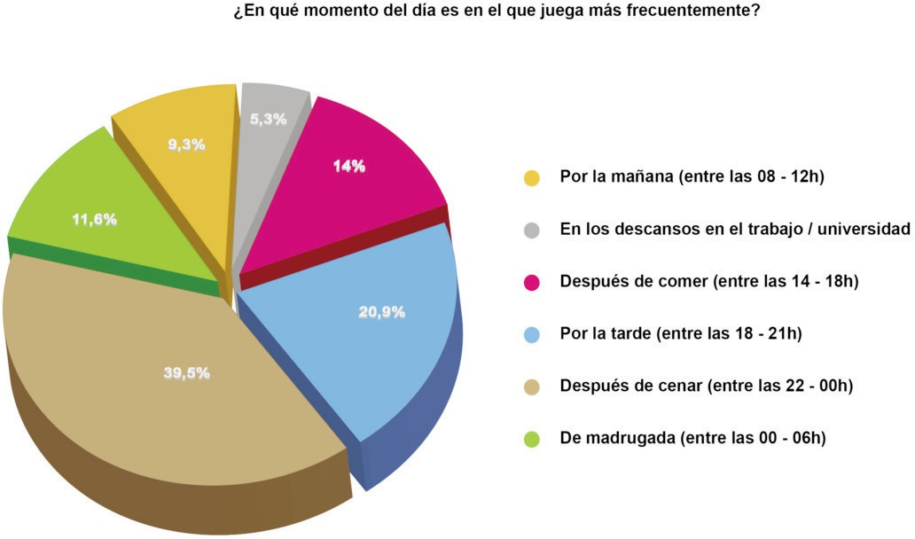

**Comunicar, 58, XXVII, 2019**

Siguiendo a la sección de comportamiento de videojuegos, el 46% juega más de 10 horas a la semana, mientras que un 30% juega más de 3 horas dia-

riamente. Casi el 40% de ellos juegan frecuentemente después de cenar, entre las 22:00 horas y la medianoche, y todos ellos juegan en su casa.

El aparato electrónico que utiliza más de la mitad de los jugadores espa- ñoles encuestados es el ordenador, seguido por la alternación de móvil y ordenador, y la PlayStation.

Para empezar a introducir el com- portamiento de compra en la encuesta, en esta sección también se les preguntó si alguna vez habían comprado ele- mentos en los videojuegos, a lo cual un

25% confesó haber gastado más de 500 euros, y un 23% entre 100 y 500 euros.

**Figura 1. ¿En qué momento del día es en el que juega más frecuentemente?**

La primera pregunta de respuesta larga para poder profundizar más en la mente de esta audiencia fue «¿Por qué empezó a jugar a videojuegos online?» a lo cual surgieron 280 respuestas distintas pero la mayoría de ellas siguiendo dos líneas: por un lado, gran parte de ellos juega a videojuegos online porque lleva toda su vida jugando a videojuegos desde su infancia, y otra gran parte de los encuestados afirma haberse adscrito a esta comunidad por- que sus amigos empezaron a jugar.

Por otro lado, más del 60% no paga por consumir estos videojuegos online, y en cuanto a la frecuencia en la que suelen ver las partidas de otros jugadores a través de plataformas de streaming como Twitch, el 60% lo hace de forma diaria o semanal, y un 28% lo ha visto varias veces en su vida, pero no de forma periódica. De ello pode- mos sacar que todos los encuestados conocen las competiciones de deportes electrónicos.

Adentrándonos más en la publicidad que aparece de forma específica mientras juegan, el 67% de los jugadores niega ver con frecuencia anuncios en la pantalla mientras juega y, por el contrario, el 70% contesta a la siguiente pre- gunta que sí ha visto «product placement» (menciones o muestra de productos o marcas) dentro de los videojuegos. Podemos afirmar que la publicidad de las marcas actualmente sigue una estrategia enfocada a estar presente dentro

del videojuego formando parte de él, que no siendo un elemento exterior al mismo.

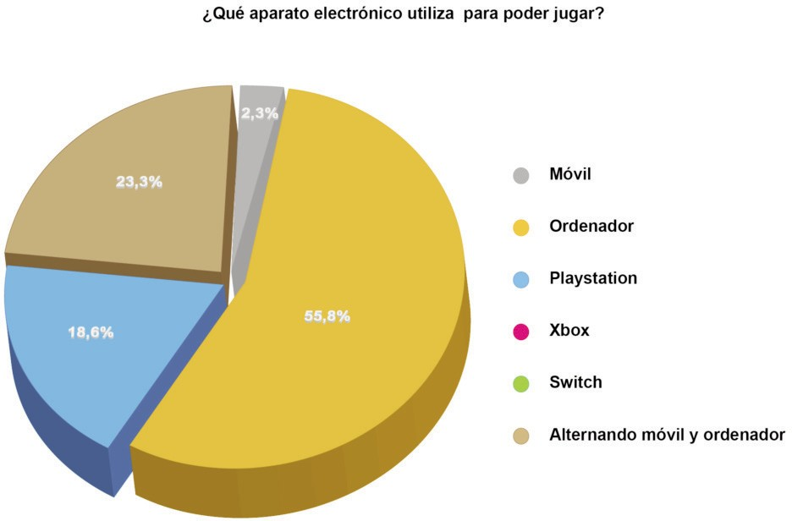

La siguiente cuestión es sobre el poder de prescripción de agentes externos, donde se les hacía la pregunta «¿Qué le genera más confianza a la hora de comprar un componente de ordenador para jugar a eGames?», a lo cual el 42% respondió «La recomendación de un jugador profesio- nal». El hecho de que nadie respondiera

«Las recomendaciones de la publicidad en los videojuegos» afianza la idea de que son consumidores críticos, que bien se fían de ellos mismos o de profesionales en el terre- no, y que la publicidad como banners y

**Figura 2. ¿Qué aparato electrónico utiliza para poder jugar?**

derivados no tiene eficacia en ellos.

larga sobre por qué ven estas competicio- nes, las respuestas que se repiten describen

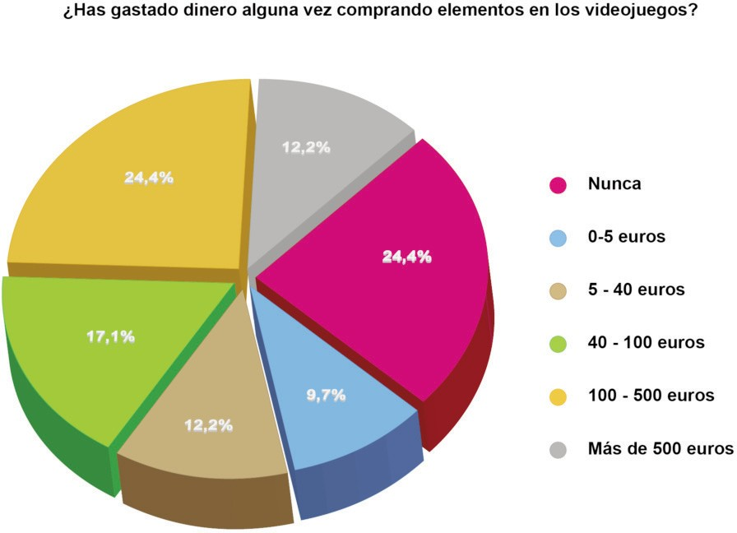

La siguiente cuestión de respuesta larga en cuanto a si ha visto publicidad de los propios videojuegos en Internet y/o fuera de él, las respuestas han hecho refe- rencia a varias plataformas, pero las más sonantes han sido YouTube y televisión.

La cuarta sección sobre los deportes electrónicos comienza con dónde se suele encontrar al ver una competición de este tipo a lo que responde más del 80%

«Dentro de casa». A «¿A través de qué dis- positivo suele ver estas competiciones?» más de la mitad responde que a través del ordenador, igual que a la hora de jugar. El 58% de los encuestados ve las competicio- nes solo. Como pregunta de respuesta

**Comunicar, 58, XXVII, 2019**

**Figura 3. ¿Has gastado dinero alguna vez comprando elementos en los videojuegos?**

un factor de entretenimiento y otro de profesionalización, es decir, las ven porque les gusta y porque pueden mejo- rar su técnica poniendo en práctica las jugadas de otros jugadores más aventajados.

En cuanto a la publicidad de los deportes electrónicos, el 70% dice haber visto publicidad en ellos y el 90%, haber visto «product placement». Al preguntarle si al ver estas marcas publicitadas le incita a la compra, casi el 60% responde negativamente, y el 90% no ha llegado a comprar algún producto por haberlo visto en una competición, por lo que vemos que el tipo de publicidad que se está usando no es eficiente. No obstante, si bien no han com- prado, el 50% al ver estas marcas presentes en los torneos le ha hecho tener una buena imagen de ellas.

Las siguientes cuestiones están relacionadas con el tema jugador profesional. A la pregunta «¿Le gustaría ser gamer profesional?» el 60% responde afirmativamente, y en la respuesta larga «¿Por qué?», por pasión y, como segunda razón, por dinero. En cuanto a los que respondieron que no, decían que conlleva mucho tiempo y sacrificio que no están dispuestos a asumir.

En cuanto a si ha comprado accesorios de ordenador (periféricos) porque un jugador profesional lo utilice, la respuesta del 72% de los encuestados es «Sí» y el motivo que expresan es por la calidad percibida del producto.

# Comparativa de los resultados entre los jugadores españoles y los surcoreanos

En esta segunda encuesta hemos tomado una muestra similar, 293 encuestados con 60 preguntas por encuesta,

examinando al público de la República de Corea del Sur.

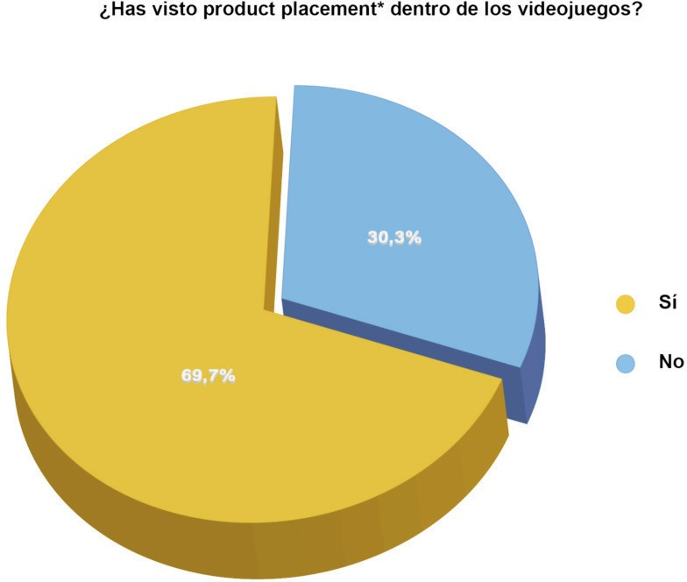

En la primera sección, todos los encuestados afirman ser coreanos, con un porcentaje mayor de juego que el español, con un 40% de ellos que juega varios días a la semana, y la mitad de todos ellos juega todos los días, por lo que la fre- cuencia de juego es mucho mayor en compara- ción a la española.

Casi todos los encuestados juegan a video- juegos MOBA (batalla en arena), dentro de los cuales se incluyen los videojuegos en red más famosos como «LoL», «War of Warcraft», y las otras categorías son ignoradas, a diferencia de los españoles en los que los encuestados se reparten de manera más equitativa en las catego- rías. Por último, una gran diferencia es que el

**Figura 4. ¿Has visto ‘prodcut placement’ en los videojuegos?**

95% de los encuestados han visto alguna vez una

competición de deportes electrónicos, con respecto al 53% español. En cuanto a la segunda sección sobre el com- portamiento de juego, el jugador coreano presenta una dedicación mucho mayor que el español con casi 80% de los encuestados que dedica más de tres horas al día a videojuegos en contraste al 29% español que dio la misma respuesta. En cuanto al horario, cambia totalmente, el 60% de los coreanos afirma jugar en los descansos en el tra- bajo/universidad y un 25%, entre las 8 y 12 de la mañana, a diferencia de la preferencia nocturna que se da en el español. El lugar de juego y el dispositivo utilizado es de las mayores diferencias entre ambos públicos, el coreano con un perfil más inclinado a jugar fuera de casa (94% de respuesta) y con el móvil (82%) y el español con un perfil más proclive a jugar dentro de casa (100%) y utilizando el PC (57%).

**Comunicar, 58, XXVII, 2019**

En el dinero gastado en elementos en los videojuegos, casi la mitad ha gastado entre 124.000 y 615.000 won coreanos (entre 100 y 500 euros) y un 30%, más de 615.000 (500 euros), mientras que el gasto español es más bajo, repartiéndose equitativamente entre las opciones «Nunca» hasta «Más de 500 euros» ya mencionada.

En la pregunta «¿Por qué empezó a jugar a videojuegos?», el sentido de comunidad surge tanto como en el español. La mayoría de los encuestados dice haber comenzado porque sus amigos lo hicieron, y ahora lo siguen haciendo, pero de forma online.

Al preguntar si suelen ver anuncios en la pantalla mientras juegan, el 88% lo niega (más que en España), pero en la siguiente pregunta, el 94% afirma haber visto «product placement» dentro de los videojuegos. Gracias a esto podemos ver una tendencia al alza del «product placement» en plataformas de visionado.

La última pregunta de respuesta corta era sobre dónde habían visto publicidad fuera o dentro de Internet, y aquí nos encontramos que hay que tener en cuenta que, si bien nombran plataformas digitales como YouTube o Facebook, la mayoría de las respuestas son de publicidad exterior, sobre todo publicidad en el metro, cosa que no mencionaban los españoles.

En la siguiente sección «Mundo eSports», volvemos a ver la misma gran diferencia que pasó en cuanto al espa- cio en el que se encuentra mientras juega, ya que al preguntar si se encuentra dentro o fuera de casa al ver una competición de deportes electrónicos, el 97% lo hace fuera de casa.

También se repite el dispositivo con el que ven las competiciones, con un 53% que utiliza el móvil y un 34%,

«móvil+ordenador»; otro gran contraste, el 70% de los coreanos suelen verlos solos, mientras que los españoles la mayoría los ven acompañados. Para resumir, su comportamiento con respecto a los deportes electrónicos en las siguientes preguntas, se caracterizan por haber visto más de 20 competiciones en su vida (51%, muchas más que los españoles), la mayoría ha visto alguna vez una competición en persona (81%, resultado opuesto al español), el horario para ver los certámenes es en los descansos de la universidad o del trabajo (mientras que el español es por la tarde), el 70% las ve a través de la plataforma Twitch.tv (idéntico al español; Twitch.tv es la plataforma por exce- lencia en ambas culturas y países) y el 71% los suele ver durante más de cinco horas durante el día. A la pregunta con respuesta corta «¿Por qué ve las competiciones eSports?», la mayoría ha contestado, tal y cómo el público espa- ñol, por un lado, por entretenimiento, y por otro, para aprender de los jugadores profesionales nuevas técnicas para mejorar a la hora de ellos jugar.

Varias preguntas en cuanto a la publicidad y los deportes electrónicos: 70% afirma haber visto anuncios durante el juego y 90% también afirma haber visto «product placement», pero el 57% no ha sentido ganas de comprar por la publicidad que han observado, y más a fondo, el 64% niega haber comprado algo por haberlo visto en los depor- tes electrónicos. Sin embargo, casi todos los encuestados (91%) ha tenido una buena imagen de las marcas que se han hecho ver durante las competiciones. Preguntado sobre los jugadores profesionales, el 85% querría ser uno de ellos y ante el «¿Por qué?» han sido muchas respuestas, pero las más recurrentes han sido dirigidas al ver este trabajo como un sueño cumplido; trabajar en su pasión.

# Discusión y conclusiones

Tras analizar y comparar las características de los jugadores españoles y coreanos en cuanto a su comporta- miento de juego, visionado de publicidad, imagen de marca y comportamiento de compra, exponemos a continua- ción algunas de las conclusiones más significativas de nuestro estudio.

Gracias al aumento del público jugador de los deportes electrónicos las marcas que se vinculen estratégicamente con los videojuegos podrán beneficiarse de todo el potencial que los videojuegos en red y los deportes electrónicos ofrecen (competición, audiencia masiva, comunidad o fans) (Carcelén & al., 2017). Como hemos visto, la publici- dad online convencional no llama la atención a los consumidores jugadores, pero los productos prescritos por los jugadores profesionales son eficientes. Los jugadores aficionados se fían del criterio de los profesionales y, si bien

son críticos y saben que tener esos productos no les hará ganar las competiciones, declaran que saben que son pro- ductos de calidad. Esto se debe a un componente aspiracional. Por otro lado, el factor competitivo, que se incre- menta más aún en los jugadores surcoreanos, y el afán de superación personal hacen que quieran obtener mejores productos para alcanzar a sus «héroes» o modelos a seguir.

**Comunicar, 58, XXVII, 2019**

Por lo tanto, una de las mejores estrategias en cuanto a publicidad para videojuegos sería la utilización de juga- dores profesionales como factor de influencia al utilizar y prescribir productos y marcas. Serían embajadores de marca que generarían reconocimiento hacia la misma. El patrocinio de estos jugadores se basaría en la presencia de marca tanto durante el tiempo de partida como del visionado de competiciones de deportes electrónicos. Este patro- cinio sería fundamental durante la retransmisión ya que los espectadores, a la vez que ven las partidas, observan qué elementos usan los jugadores, desde el teclado hasta la bebida que toman (Vilaplana-Aparicio & al., 2018; Clemente & al., 2018).

Asimismo, también se ha evidenciado que el patrocinio de un equipo en los deportes electrónicos es una estra- tegia eficiente que permite desarrollar acciones de contenido de marca (branded content) vinculadas a los mismos. La mera presencia de la marca en las competiciones también genera reconocimiento mediante el componente aspi- racional, y una perfecta manera es creando un equipo de jugadores profesionales. El interés por la carrera y el desa- rrollo de estos equipos, unido al sentimiento de comunidad y al fenómeno fan que generan estos juegos, facilitan la creación de contenidos de marca vinculados a ofrecer a los seguidores del equipo un valor añadido más allá de la participación o visionado de los deportes electrónicos.

Una cuestión que nos ha llamado la atención ha sido la información obtenida en la pregunta sobre dónde suelen ver más publicidad de videojuegos (no de marcas que se publicitan en ellos). Aquí, los españoles mencionaron pla- taformas online como Facebook o YouTube, y los surcoreanos, en su gran mayoría, hacen referencia a la publicidad exterior en lugares como el metro. El metro es un transporte público que en una gran capital como Seúl o Madrid es muy utilizado por los «millennials», jóvenes a la vanguardia de la tecnología, muchos de ellos jugadores. Por con- siguiente, es posible pensar en la implantación que podría hacerse en el presente utilizando un soporte de publicidad exterior y vanguardista, como es el nuevo soporte de publicidad dinámica led que ya se ha puesto en marcha en el metro de Madrid, pero que ya se utiliza desde hace años en la capital de la República de Corea del Sur, Seúl. Este soporte crea una ilusión de imagen en movimiento por fuera de los vagones del tren que llamaría la atención de los transeúntes y casaría perfectamente con la vanguardia de los videojuegos en red.

Finalmente, para concluir este artículo, indicar que somos conscientes que esta investigación no es un estudio categórico ni conclusivo sobre el tema, sino una aproximación a la realidad y la evolución de las estrategias publici- tarias dentro del mercado de los videojuegos en red. Sería necesaria una observación continuada y una investigación más profunda que analizara la eficacia de las acciones publicitarias en juegos y competiciones, así como la evolución del comportamiento de los jugadores a raíz de las mismas.

# Apoyos

Este artículo se ha realizado con ayuda del proyecto de investigación titulado «El negocio publicitario en la sociedad digital: estructura de agencia, perfiles profesionales y nuevas tendencias creativas». Plan de Promoción a la Investigación de la Universidad Jaume I de Castellón. Código del proyecto P1-1B2015-27.

# Referencias

Carcelén, S., Alameda, D., & Pintado, T. (2017). Prácticas, competencias y tendencias de la comunicación publicitaria digital: una visión desde la perspectiva de los anunciantes españoles. *Revista Latina de Comunicación Social, 72,* 1648-1669. https://doi.org/10.4185/RLCS-2017-1239

Cavusgil, S.T., Knight, G., & Riesenberger, J. (2017). *International business. The new realities.* Boston: Pearson.

Clemente, J., & Sebastián, A. (2018). New discourses in Brand communication in Spain: Adaptation vs. Renewal of target audience.

*Comunicación y Sociedad, 31*(2), 25-38. https://doi.org/10.15581/003.31.2.25-38

Costa-Sánchez, C. (2017). Estrategias de videomarketing online. Tipología por sectores de negocio. *Comunicación y Sociedad, 30*(1), 17-38. https://doi.org/10.15581/003.30.1.17-38

Çinar, N. (2018). An evaluation of source effects in consumer generated ads. *Comunicación y Sociedad, 31*(1), 147-167. https://doi.org/10.15581/003.31.1.147-167

DEV (2016). *Libro Blanco del desarrollo español de videojuegos 2016. Asociación española de empresas productoras y desarrolladoras de videojuegos y software de entretenimiento*. https://bit.ly/2mWmLaG

Díaz-de-Rada, V. (2012). Ventajas e inconvenientes de la encuesta por Internet. *Papers, 91*, 193-223. https://doi.org/10.5565/rev/papers/v97n1.71

Gutiérrez, R. (2017). ESL y Facebook se alían para emitir eSports en directo. *The Gamer eSports. Azarplus, 1,* 1. https://bit.ly/2r8PVXv

Newzoo (2016a). *Global Games Market Report. Newzoo, empresa de datos e inteligencia de mercado de videojuegos, dispositivos móviles y deportes electrónicos.* https://bit.ly/2w4gptY

Hernández, R., Fernández, C., & Baptista, L. (2013). *Metodología de la investigación.* México: McGraw-Hill.

Leiva, R., Benavides, C., & Wilkinson, K.T. (2017). Young hispanics’ motivations to use smartphones: A three-country comparative study.

*Comunicación y Sociedad, 30*(4), 13-26. https://doi.org/10.15581/003.30.3.13-26

León, A. (2017). Documentales de eSports que tienes que ver. *Redbull.* https://win.gs/2w6sXkA

Márquez, R. (2017). Las universidades americanas ya ofrecen becas deportivas a jugadores. *eSports. Xataka Esports, 1*, 1. https://bit.ly/2wjej93

Martín, E. (2010). Videojuegos y publicidad. Cómo alcanzar a las audiencias que escapan de los medios tradicionales. *Telos, 82*, 78-87. https://bit.ly/2PsGqvc

Muros, B., Aragón, Y., & Bustos, A. (2013). Youth’s usage of leisure time with video games and social networks. [La ocupación del tiempo libre de jóvenes en el uso de videojuegos y redes]. *Comunicar, 40,* 31-39. https://doi.org/10.3916/C40-2013-02-03

**Comunicar, 58, XXVII, 2019**

Newzoo (2016b). *Game revenues of top 25 public companies up 14% in 2015. Newzoo, empresa de datos e inteligencia de mercado de videojuegos, dispositivos móviles y deportes electrónicos*. https://bit.ly/2w86nIC

Newzoo (2017). *Global Esports Market Report. Newzoo, empresa de datos e inteligencia de mercado de videojuegos, dispositivos móviles y deportes electrónicos.* https://bit.ly/2o3bjtT

Osorio, V.M. (2016). ¿Cuál es la realidad de los eSports en el mundo y en España? *Expansión.com*. https://bit.ly/2BFLbim

Parra, D. (2009). Hábitos de uso de los videojuegos en España entre los mayores de 35 años. *Revista Latina de Comunicación Social, 64,*

694-707. https://doi.org/10.4185/RLCS-64-2009-854-694-707

Pérez-Latorre, O. (2012). From chess to StarCraft. A comparative analysis of traditional games and videogames. [Del ajedrez a StarCraft. Análisis comparativo de juegos tradicionales y videojuegos]. *Comunicar, 38,* 121-129. https://doi.org/10.3916/c38-2012-03-03 Rodríguez, J.A. (2016). B*lizzard y Facebook unen fuerzas.* IGN España. https://bit.ly/2P2JJsb

Sánchez, V.S. (2017). Ariana Grande ficha por ‘Final Fantasy’. *El Periódico.* https://bit.ly/2MNFnHU

Scalvinoni, L.O. (2012). Social gaming ¿Un fenómeno de moda o revolución marketiniana? *PuroMarketing.* https://bit.ly/2MLLvAp Sedeño, A. (2010). Videogames as cultural devices: Development of spatial skills and application in learning [Videojuegos como dispositivos culturales: Las competencias espaciales en educación]. *Comunicar, 34,* 183-189. https://doi.org/10.3916/C34-2010-03-018

Selva, D. (2009). El videojuego como herramienta de comunicación publicitaria: una aproximación al concepto de ‘advergaming’.

*Comunicación, 7*(1), 141-166. https://bit.ly/1kYfrBn

Selva-Ruiz, D., & Caro-Castaño, L. (2016). Use of data in advertising creativity: The case of Google’s Art, Copy & Code. [Uso de datos en la creatividad publicitaria: El caso de Art, Copy & Code de Google]. *El Profesional de la Información, 25*, 4, 642-651. <http://dx.doi.org/10.3145/epi.2016.jul.14>

Sempere, P. (2016). La publicidad, a la conquista definitiva de los eSports. *Cinco Días*. https://bit.ly/2MJhqRW

Valderas, M. (2016). Blizzard lanza un documental centrado en los eSports universitarios. *El Desmarque.* https://bit.ly/2w82bbT Vilaplana-Aparicio, M.J., Iglesias-García, M., & Martín-Llaguno, M. (2018). Communication of innovation through online media. [Comunicación de la innovación a través de los medios online]. *El Profesional de la Información, 27*, 4, 840-848. https://doi.org/10.3145/epi.2018.jul.13

Vivian, J. (2017). *The media of mass communication*. Boston, MA: Pearson Education Inc. Yuste, A.G. (2016). eSports: Documentales sobre eSports. *Marca.com*. https://bit.ly/2wkTeLy